需求工程质量管理计划
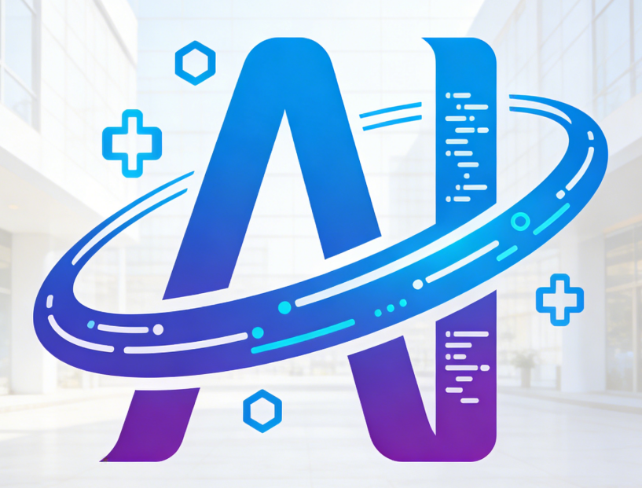
项 目 名 称 一体式ai平台
小 组 成 员 李俊翰 张明慧 曹志隆 陈鹏宇 陈天阳 梅怡钿

项目计划日期： 2026 年 3月 10 日
文档名称 | 需求工程质量管理计划
负责人 | 陈天阳
项目阶段 | 计划阶段
起草人 | 陈天阳

日期 | 版本 | 变更说明 | 作者
2026.4.10 | 待评审（0.1.0） | 初稿 | 陈天阳

目录
1. 引言 3
1.1 目的 3
1.2 适用范围 3
1.3 参考标准 3
2. 质量管理体系在需求分析中的应用 3
2.1 需求分析过程定义 3
需求获取过程： 4
2. 需求分析与建模过程 4
需求文档化过程： 4
需求验证与变更过程： 4
2.2 组织环境与相关方 4
3. 质量目标与策划 5
3.1 需求质量目标 5
3.2 风险与机遇管理 6
4. 支持与资源 7
4.1 人员能力与培训 7
4.2 知识管理 8
4.3 文档与记录管理 8
5. 需求过程控制 8
5.1 需求获取与确认 8
5.2 需求分析与设计 8
5.3 需求变更管理 9
5.4 不合格需求处理 9
6. 评价与改进 9
6.1 需求质量评价 9
6.2 用户满意度 10
6.3 需求评审 10
6.4 纠正与预防措施 10
7. 附录 11
7.1 需求规格说明书模板 11
7.2 需求变更申请单 11
7.3 需求评审记录表 12

1. 引言

1.1 目的
本文档旨在为本项目（一站式AI开发平台）的软件需求分析工作建立质量管理体系。通过明确质量目标、过程控制、职责分工及评价改进机制，确保所有需求相关的交付物（如SRS、UML模型、界面原型等）符合GB/T 8567-2006标准、课程评审要求及预期的业务价值，从而为后续的设计与开发工作提供高质量、无歧义、可验证的需求基线。

1.2 适用范围
本计划适用于本项目需求分析阶段（第1-16课时）的所有活动及交付物，包括但不限于：
- 过程：需求获取、分析、建模、文档编写、验证、变更管理。
- 交付物：《软件需求规格说明书（SRS）》、《需求工程项目计划》、UML图集、Axure界面原型、《需求变更文档》、评审报告等。
- 角色：项目组长、需求工程师、建模工程师、文档工程师、验证工程师、授课教师（评审方）。

1.3 参考标准
- GB/T 19001-2016 / ISO 9001:2015：质量管理体系 要求（本计划的核心框架依据）。
- GB/T 8567-2006：计算机软件文档编制规范（指导文档格式与完整性）。
- 课程大作业评审检查表：项目验收的具体质量标准。

2. 质量管理体系在需求分析中的应用

2.1 需求分析过程定义
本项目的需求分析工作分解为四个核心子过程，每个过程均明确了输入、输出、活动及责任人：

需求获取过程：
  - 输入：项目章程、干系人需求、行业调研资料。
  - 活动：用户访谈、问卷调查、竞品分析（参考华为云ModelArts）。
  - 输出：原始需求清单、业务流程梳理文档、调研记录。
  - 责任人：陈鹏宇。
- 需求分析与建模过程：
  - 输入：原始需求清单、业务流程文档。
  - 活动：绘制UML图（用例图、类图、状态图等）、数据流图（DFD）、创建数据字典。
  - 输出：UML图集、ER图、数据字典、结构化需求模型。
  - 责任人：曹志隆、梅怡钿。

需求文档化过程：
  - 输入：UML模型、结构化需求、非功能需求。
  - 活动：按照GB/T 8567-2006标准编写SRS，设计Axure交互原型。
  - 输出：SRS V1.0、界面原型文档、术语表。
  - 责任人：张明慧、陈鹏宇。

需求验证与变更过程：
  - 输入：SRS初稿、评审意见、变更申请。
  - 活动：组织内部交叉评审与教师评审，执行变更影响分析，更新需求基线。
  - 输出：需求验证报告、需求变更文档、需求跟踪矩阵。
  - 责任人：陈天阳、李俊翰。

2.2 组织环境与相关方
- 组织环境：本项目为课程实践项目，具有“时间固定（16课时）、资源有限（开源工具）、非商业交付”的特点。质量管理策略需高度适配这一环境，强调过程的规范性和交付物的学术价值，而非投入产出比。
- 相关方及其质量需求：
相关方 | 角色 | 核心质量需求/期望 | 沟通与评审方式
杨枨（授课教师） | 评审人/最终需方 | 文档规范（GB/T 8567-2006）、需求无歧义、覆盖核心AI开发场景。 | 课堂评讲、文档批注、里程碑评审。
李俊翰 | 项目组长 | 进度可控、变更有序、团队协作顺畅。 | 每周例会、任务台账、风险跟踪表。
陈鹏宇 | 需求工程师 | 需求来源清晰、调研记录完整、术语准确。 | 内部评审、需求澄清会议。
曹志隆/梅怡钿 | 建模/原型工程师 | UML逻辑一致、原型贴合业务、模型与文档匹配。 | 交叉互审、模型-文档一致性检查。
张明慧/陈天阳 | 文档/验证工程师 | SRS结构完整、无格式错误、可追溯性强。 | 文档质量审计、需求跟踪矩阵校验。

3. 质量目标与策划

3.1 需求质量目标
基于《SRS》文档及《项目计划》中的绩效评价标准，设定量化质量目标如下：
质量维度 | 量化目标 | 评估方法 | 责任方
文档完整性 | 100%覆盖GB/T 8567-2006要求章节及SRS模板所有项。 | 使用评审检查表逐项核对。 | 张明慧
需求正确性 | 核心功能（环境/数据/训练/部署）无逻辑遗漏或歧义。 | 教师评审+小组交叉评审。 | 陈天阳、授课教师
建模规范性 | UML图逻辑错误数量为0，与SRS需求条目映射率100%。 | 组内互评+术语表校验。 | 曹志隆、梅怡钿
可追溯性 | 建立需求-设计-测试追溯矩阵，每个需求至少追溯到1个用例和1个验收标准。 | 审计需求跟踪矩阵（RTM）。 | 陈天阳
交付及时性 | 所有里程碑交付物（共8项核心文档）按时提交率100%。 | 对照《项目计划》甘特图检查。 | 李俊翰
评审通过率 | 一次性通过课程最终作业评审。 | 课程评审结果。 | 全体成员

3.2 风险与机遇管理
基于《项目计划》第10.3节及第13章的风险登记册，识别与质量相关的风险及应对措施：
风险ID | 风险描述 | 类型 | 概率/影响 | 应对措施（质量角度） | 责任人
R02 | UML图绘制不规范、SRS存在歧义。 | 质量风险 | 中/中 | 减轻：提供UML示例，组织小组互评，强制使用术语表。 | 曹志隆、张明慧
R05 | 需求调研不充分，核心功能遗漏。 | 需求风险 | 中/高 | 减轻：设计详细调研提纲，增加资深开发者访谈，进行需求交叉审核。 | 陈鹏宇
R06 | AI技术术语使用不规范。 | 表述风险 | 中/中 | 减轻：建立并强制使用《项目术语词典》（见SRS附录A），进行文档专项校验。 | 张明慧、陈天阳
机遇 | 采用原型开发模型，可快速获取反馈。 | 正向机遇 | - | 利用：提前在小组外邀请同学试用Axure原型，收集反馈以修正需求理解偏差。 | 梅怡钿、李俊翰

4. 支持与资源

4.1 人员能力与培训
为确保团队成员具备完成高质量需求分析的能力，规划以下培训活动：
- 工具培训：曹志隆（Rational Rose）、梅怡钿（Axure）在项目第2-3课时分享工具使用技巧。
- 领域知识培训：陈鹏宇分享《主流AI开发平台业务流程与行业术语》（第3课时）。
- 标准规范培训：张明慧组织学习GB/T 8567-2006文档规范及课程评审表（第2课时）。
- 能力评估：通过《里程碑绩效评价总表》定期评估成员在任务完成度、交付物质量、协作参与度等方面的表现。

4.2 知识管理
- 内部知识库：在GitHub仓库中建立 knowledge-base/ 目录，存放行业调研白皮书、主流AI框架文档链接、UML建模最佳实践、QFD（质量功能展开）应用案例。
- 经验教训：在项目收尾阶段（第15-16课时），编写《经验教训总结报告》，归档需求分析过程中的常见问题与解决方案。

4.3 文档与记录管理
- 配置管理：采用Git进行版本控制，仓库结构见《项目计划》第8.1节。所有文档和模型的变更必须遵循“检出-修改-评审-提交”流程。
- 文档规范：所有Word文档遵循《项目计划》3.2.2节规定的命名规范（[文档类型]-一站式AI开发平台-V[版本号]）。
- 记录保留：会议纪要、评审记录、变更申请单、问题跟踪表等质量记录需归档至 log/ 目录，保存至课程结束。

5. 需求过程控制

5.1 需求获取与确认
- 控制点：需求来源必须明确，每项需求需标注提出者或参考文档。
- 方法：采用用户访谈、问卷调查、竞品分析。调研记录需经陈鹏宇整理后，由李俊翰与教师进行初步确认。
- 工具：使用《干系人分析表》和《需求来源追溯表》。

5.2 需求分析与设计
- 控制点：UML模型与SRS文本描述必须一致。
- 方法：建模工程师（曹志隆）与文档工程师（张明慧）每周进行模型-文档一致性对齐检查。采用QFD方法将用户需求转化为技术功能需求。
- 输出：生成《需求-设计-测试追溯矩阵》（见SRS附录B）。

5.3 需求变更管理
严格遵循《项目计划》第8.3节及《项目章程》第8章定义的变更控制流程：
- 提出：任何成员提交《需求变更申请单》。
- 影响分析：组长组织评估变更对进度、质量、模型的影响（使用《变更影响分析报告》）。
- 审批：重大变更需经授课教师（CCB）批准；一般变更由组长批准。
- 实施与验证：责任人修改文档/模型，更新版本号，验证变更合理性。
- 记录：更新《变更历史档案》和需求跟踪矩阵。

5.4 不合格需求处理
- 定义：不符合SRS基线、评审检查表或存在逻辑矛盾的任何需求条目、模型或文档。
- 处理流程：
  - 识别：通过评审、测试或日常检查发现。
  - 记录：在《问题跟踪表》中记录问题详情。
  - 评审：在项目例会上评审不合格项，确定修改方案和责任人。
  - 处置：责任人进行修改，完成后由验证工程师（陈天阳）复测。
  - 关闭：验证通过后，更新问题状态为“已关闭”。

6. 评价与改进

6.1 需求质量评价
- 内部审计：在里程碑节点（UML完成、SRS完成），由验证工程师（陈天阳）牵头，对照评审检查表对交付物进行质量审计，生成《需求质量评价报告》。
- 指标分析：定期分析需求变更频率、需求稳定性、问题解决时长等数据，识别质量趋势。

6.2 用户满意度
- 方法：在原型设计完成后（第7课时），邀请非本小组成员（模拟“AI入门开发者”角色）试用Axure原型，并填写《用户满意度调查问卷》。
- 维度：易用性（操作步骤≤5步）、功能覆盖度、界面友好度、帮助文档清晰度。
- 目标：核心场景任务完成满意度≥90%。

6.3 需求评审
- 内部评审：每周例会进行，重点评审本周完成的文档、模型增量。记录于《会议纪要》。
- 里程碑评审：在SRS编制完成（第11课时）和项目收尾（第16课时）组织正式评审会，邀请授课教师参加，形成《评审报告》和《修改意见清单》。
- 评审角色：
  - 作者：介绍成果。
  - 评审员：提出问题（由张明慧、陈天阳担任）。
  - 记录员：记录问题（由李俊翰或轮值成员担任）。
  - 决策者：确定问题是否必须修改（授课教师或组长）。

6.4 纠正与预防措施
- 纠正措施：针对已发生的不合格项（如SRS章节遗漏），分析根本原因（如模板使用错误），采取措施防止再发（如更新检查清单，增加模板培训）。
- 预防措施：利用风险登记册中的预警信息（如R02 UML不规范），在建模工作开始前，由曹志隆提供《UML建模规范与示例》文档，进行预防性培训。
- 持续改进：在项目收尾阶段，基于《经验教训总结报告》和《文档改进记录》，更新组织级的知识资产和模板，为未来类似项目提供参考。

7. 附录

7.1 需求规格说明书模板
（参见已提交的《一站式AI开发平台软件需求规格说明（SRS）》文档结构，包含1-6章及附录A、B、C）

7.2 需求变更申请单
项目名称 | 一站式AI开发平台 | 变更申请编号 | REQ-CH-001
申请人 | 陈鹏宇 | 申请日期 | 2026.XX.XX
变更类型 | □ 新增需求 □ 修改需求 □ 删除需求 | 优先级 | □ 高 □ 中 □ 低
涉及需求ID | REQ-FUNC-03 (训练管理) | 版本 | V1.0
变更内容描述 | 增加“训练任务断点续训”功能，支持从最近一次检查点恢复训练。
变更原因 | 调研中发现用户对长时训练任务稳定性有强烈需求，且主流平台（如阿里云PAI）已支持。
影响分析 | 1. 范围：修改训练管理模块。  2. 进度：增加2人日工作量，需延期2天。  3. 质量：需增加“检查点保存与加载”的测试用例。
CCB审批意见 | □ 批准 □ 拒绝 □ 延期 | 审批人/日期 | 李俊翰 / 2026.XX.XX

7.3 需求评审记录表
项目名称 | 一站式AI开发平台 | 评审对象 | SRS V1.0 第3.4章
评审时间 | 2026.XX.XX | 评审地点 | 线上/线下会议室
评审类型 | □ 内部评审 □ 里程碑评审 □ 教师评审
序号 | 问题位置 | 问题描述 | 问题类型 | 提出人 | 责任人 | 状态
:--- | :--- | :--- | :--- | :--- | :--- | :---
1 | 3.4.2 数据管理 | “支持数据集标注”，未说明标注格式（如COCO、VOC）。 | 信息遗漏 | 杨枨（教师） | 陈鹏宇 | 已关闭
2 | 3.4.4 训练管理 | “最长训练时限72小时”，对于某些大模型训练不足，建议调整为可配置。 | 约束不合理 | 曹志隆 | 张明慧 | 已关闭
3 | 图3-2 类图 | “用户”类与“模型”类之间缺少“训练记录”关联类。 | 逻辑错误 | 陈天阳 | 曹志隆 | 进行中
评审结论 | □ 通过 □ 有条件通过（需修改后复审） □ 不通过

